Литва блокировала сообщение Калининградской области
с остальной частью России по суше (с 18 июня 2022 года)
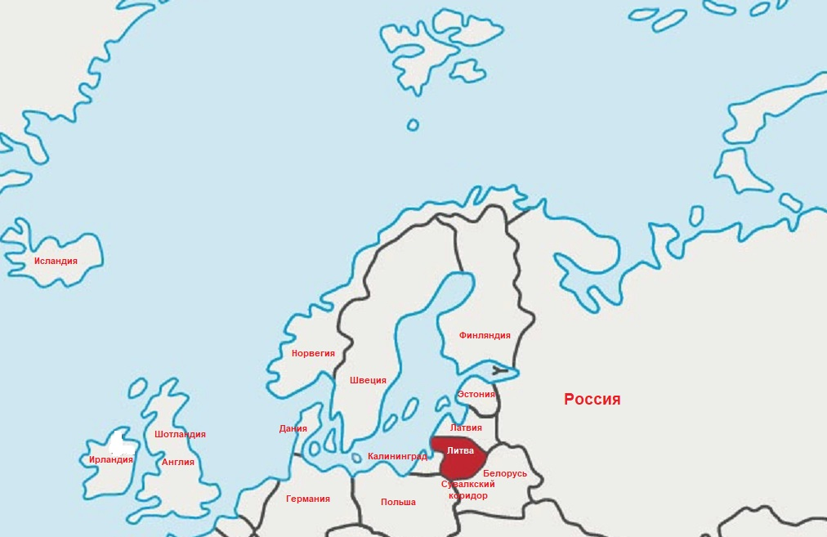

Центр координации движения за русский народ

